使用IE浏览器访问 https://10.158.16.193

**外网用户访问 https://218.66.59.95:4433/iam**

1、登录界面：

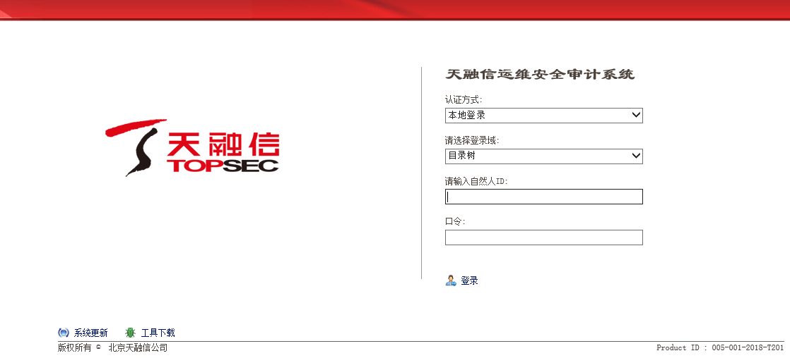

**输入账号名称 chenm，密码：chenmei123.com**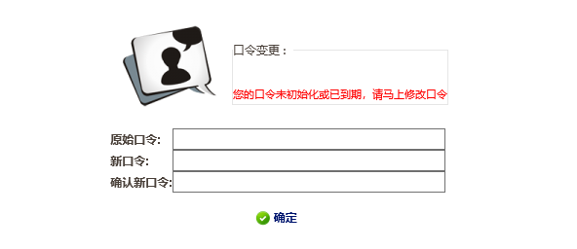

密码需要修改

2、下载安装控件

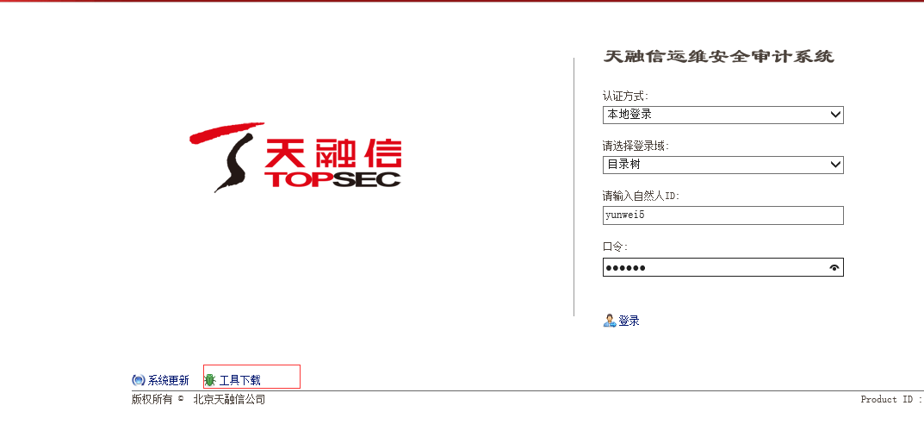

点击工具下载（未装控件会有sso控件未加载提示）

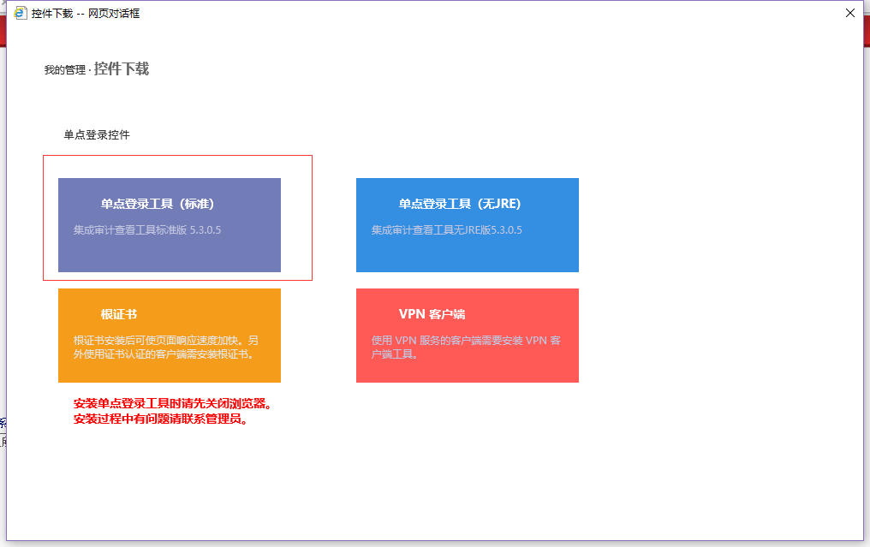

下载安装第一个，按照向导安装即可。（有安装过java控件的可选择安装第二个）

安装过程中需要先关闭IE浏览器，装完以后底部若有浮窗，点击“加载”

3、资源登录

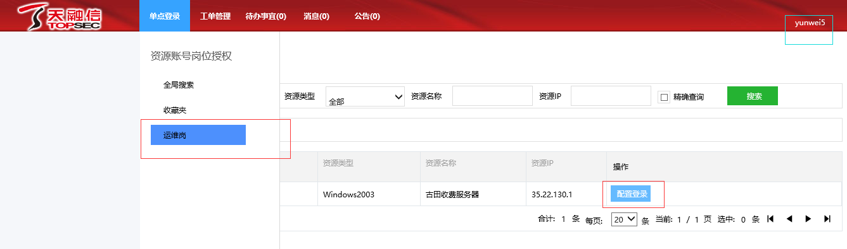

1.远程福建省通讯服务器：**10.158.13.11**

需先远程10.158.2.19或者10.158.2.13这两个任何一个服务器，再从此服务器远程福建省通讯服务器

10.158.13.11：账号：administrator密码：abc123！@

10.158.2.19:5999：账号：administrator 密码：Fjepb123^(

10.158.2.13 账号：administrator 密码：abc123！@

2.远程福建省数据库服务器：**10.158.2.62:5998**

10.158.2.62:5998: 账号：administrator 密码：jointsky3N4e5w6!@

数据库 账号: sa 密码2216836

1. 远程福建省应用平台服务器：10.158.13.10

需先远程10.158.2.19或者10.158.2.13这两个任何一个服务器，再从此服务器远程福建省通讯服务器

10.158.13.10： 账号：administrator密码：abc123！@

10.158.2.19：5999：账号：administrator 密码：Fjepb123^(

10.158.2.13 账号：administrator 密码：abc123！@

